1 产品描述
2 相关资料
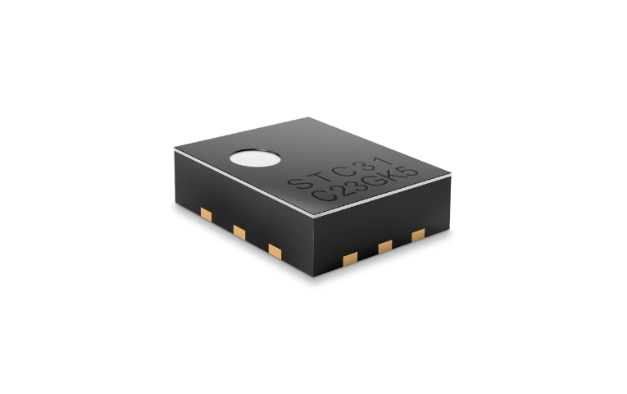

产品描述
STC31-C 是一款芯片大小的气体浓度传感器，可大范围精确测量 CO₂，专为大批量生产应用而设计。

这款传感器基于热导原理，具有卓越的可重复性和长期稳定性，对于可靠性要求较高的应用是理想之选。相较于低功率的光学传感器，热导技术同样可实现超低功耗。因此能够以绝对最小功率预算提供最佳性能，非常适合电池供电类应用。

传感器特点:
- 超低功耗
- 数字I²C接口
- 通过CMOSens®专利技术实现卓越性能

优势：
- 适配高质量的批量生产
- 适用于要求严苛和成本敏感的OEM应用

应用：
- 呼吸分析
- 货物运输

CO₂传感器STC31-C评估套件
- 专为测量高浓度CO₂ 设计
- 可靠性极高
- 高效、自动化和低成本组装

套件内容:
- 1x STC31-C,1x SHTC3 on FPCB
- 1x RJ45 适配器连接线(1米)

- 需另配1x SEK-SensorBridge

相关资料
- Product launch package:
https://partners.sensirion.com/document/139#/co2/stc31-c-1
- STC31-C: https://sensirion.com/products/catalog/STC31-C
- SEK-STC31-C : https://sensirion.com/products/catalog/SEK-STC31-C
- Datasheet STC31-C: https://sensirion.com/resource/datasheet/stc31-c
- REACH and RoHS declaration: https://sensirion.com/resource/certificate/stc/rohs_reach_hal_free
- Design guide STC31-C: https://sensirion.com/resource/application_note/design_guide_STC31-C
- Handling and assembly guide: https://sensirion.com/resource/user_guide/stc31/handling_assembly
- Pictures (no Login required):
  - STC31-C: https://brand.sensirion.com/share/oiGSVYofiBaaNUKrTtVp
  - SEK STC31-C: https://brand.sensirion.com/share/SZJA3hzf4UroR1RTxQ7f

